8/11/21 2nde
Nom Prénom : ………………………………………………………………………………………………………………………
Test : la mole
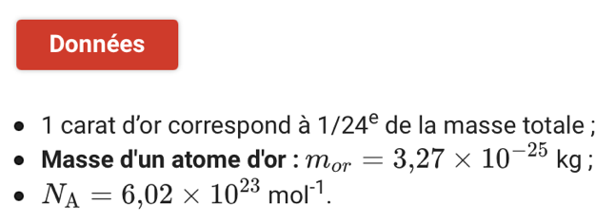
Exercice 1 : Une pépite d’or
On s’intéresse à une pépite d’or de 1,50 g de 20 carats.
- (1 point) Quelle masse d’or contient cette pépite ?
………………………………………………………………………………………………………………………………………………………………………
………………………………………………………………………………………………………………………………………………………………………
- (2 points) Combien d’atomes d’or contient-elle ?
………………………………………………………………………………………………………………………………………………………………………
………………………………………………………………………………………………………………………………………………………………………
………………………………………………………………………………………………………………………………………………………………………
- (2 points) Calculer la quantité de matière correspondante.
………………………………………………………………………………………………………………………………………………………………………
………………………………………………………………………………………………………………………………………………………………………
………………………………………………………………………………………………………………………………………………………………………
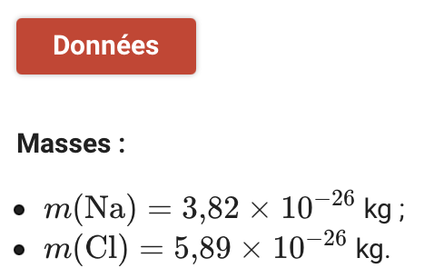
Exercice 2 : un peu de sel
On souhaite dissoudre 1,0 mole de sel. Quelle masse faudra-t-il peser ?
Détailler le raisonnement. (5 points)
…………………………………………………………………………………………………………………
…………………………………………………………………………………………………………………
………………………………………………………………………………………………………………………………………………………………………
………………………………………………………………………………………………………………………………………………………………………
………………………………………………………………………………………………………………………………………………………………………
………………………………………………………………………………………………………………………………………………………………………
………………………………………………………………………………………………………………………………………………………………………
………………………………………………………………………………………………………………………………………………………………………
………………………………………………………………………………………………………………………………………………………………………
………………………………………………………………………………………………………………………………………………………………………
………………………………………………………………………………………………………………………………………………………………………
………………………………………………………………………………………………………………………………………………………………………
………………………………………………………………………………………………………………………………………………………………………
………………………………………………………………………………………………………………………………………………………………………
………………………………………………………………………………………………………………………………………………………………………
8/11/21 2nde
Nom Prénom : ………………………………………………………………………………………………………………………
Test : la mole
Exercice 1 : Une pépite d’or
On s’intéresse à une pépite d’or de 3,45 g de 18 carats.
- (1 point) Quelle masse d’or contient cette pépite ?
………………………………………………………………………………………………………………………………………………………………………
………………………………………………………………………………………………………………………………………………………………………
- (2 points) Combien d’atomes d’or contient-elle ?
………………………………………………………………………………………………………………………………………………………………………
………………………………………………………………………………………………………………………………………………………………………
………………………………………………………………………………………………………………………………………………………………………
- (2 points) Calculer la quantité de matière correspondante.
………………………………………………………………………………………………………………………………………………………………………
………………………………………………………………………………………………………………………………………………………………………
………………………………………………………………………………………………………………………………………………………………………
Exercice 2 : un peu de sel
On souhaite dissoudre 0,50 mole de sel. Quelle masse faudra-t-il peser ?
Détailler le raisonnement. (5 points)
…………………………………………………………………………………………………………………
…………………………………………………………………………………………………………………
………………………………………………………………………………………………………………………………………………………………………
………………………………………………………………………………………………………………………………………………………………………
………………………………………………………………………………………………………………………………………………………………………
………………………………………………………………………………………………………………………………………………………………………
………………………………………………………………………………………………………………………………………………………………………
………………………………………………………………………………………………………………………………………………………………………
………………………………………………………………………………………………………………………………………………………………………
………………………………………………………………………………………………………………………………………………………………………
………………………………………………………………………………………………………………………………………………………………………
………………………………………………………………………………………………………………………………………………………………………
………………………………………………………………………………………………………………………………………………………………………
………………………………………………………………………………………………………………………………………………………………………
………………………………………………………………………………………………………………………………………………………………………
8/11/21 2nde
Nom Prénom : ………………………………………………………………………………………………………………………
Test : la mole
Exercice 1 : Une pépite d’or
On s’intéresse à une pépite d’or de 2,25 g de 23 carats.
- (1 point) Quelle masse d’or contient cette pépite ?
………………………………………………………………………………………………………………………………………………………………………
………………………………………………………………………………………………………………………………………………………………………
- (2 points) Combien d’atomes d’or contient-elle ?
………………………………………………………………………………………………………………………………………………………………………
………………………………………………………………………………………………………………………………………………………………………
………………………………………………………………………………………………………………………………………………………………………
- (2 points) Calculer la quantité de matière correspondante.
………………………………………………………………………………………………………………………………………………………………………
………………………………………………………………………………………………………………………………………………………………………
………………………………………………………………………………………………………………………………………………………………………
Exercice 2 : un peu de sel
On souhaite dissoudre 1,5 moles de sel. Quelle masse faudra-t-il peser ?
Détailler le raisonnement. (5 points)
…………………………………………………………………………………………………………………
…………………………………………………………………………………………………………………
………………………………………………………………………………………………………………………………………………………………………
………………………………………………………………………………………………………………………………………………………………………
………………………………………………………………………………………………………………………………………………………………………
………………………………………………………………………………………………………………………………………………………………………
………………………………………………………………………………………………………………………………………………………………………
………………………………………………………………………………………………………………………………………………………………………
………………………………………………………………………………………………………………………………………………………………………
………………………………………………………………………………………………………………………………………………………………………
………………………………………………………………………………………………………………………………………………………………………
………………………………………………………………………………………………………………………………………………………………………
………………………………………………………………………………………………………………………………………………………………………
………………………………………………………………………………………………………………………………………………………………………
………………………………………………………………………………………………………………………………………………………………………

